2007- Le Petit Mot- HL
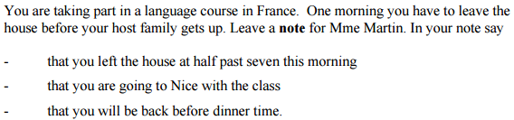
lundi, 7 heures
Madame Martin,
Je vous laisse ce petit mot pour vous dire que j’ai quitté la maison à sept heures et demie ce matin. Je n’étais pas fatigue.
Je vais à Nice avec ma classe. Nous allons voyager en autobus.
Je vais retourner à la maison pour mon dîner. Je vais avoir du faim.
À bientôt,
Marc

